Tél. : 0473/42 33 99 - Mail : info@mouvanse.be - Site : www.mouvanse.be
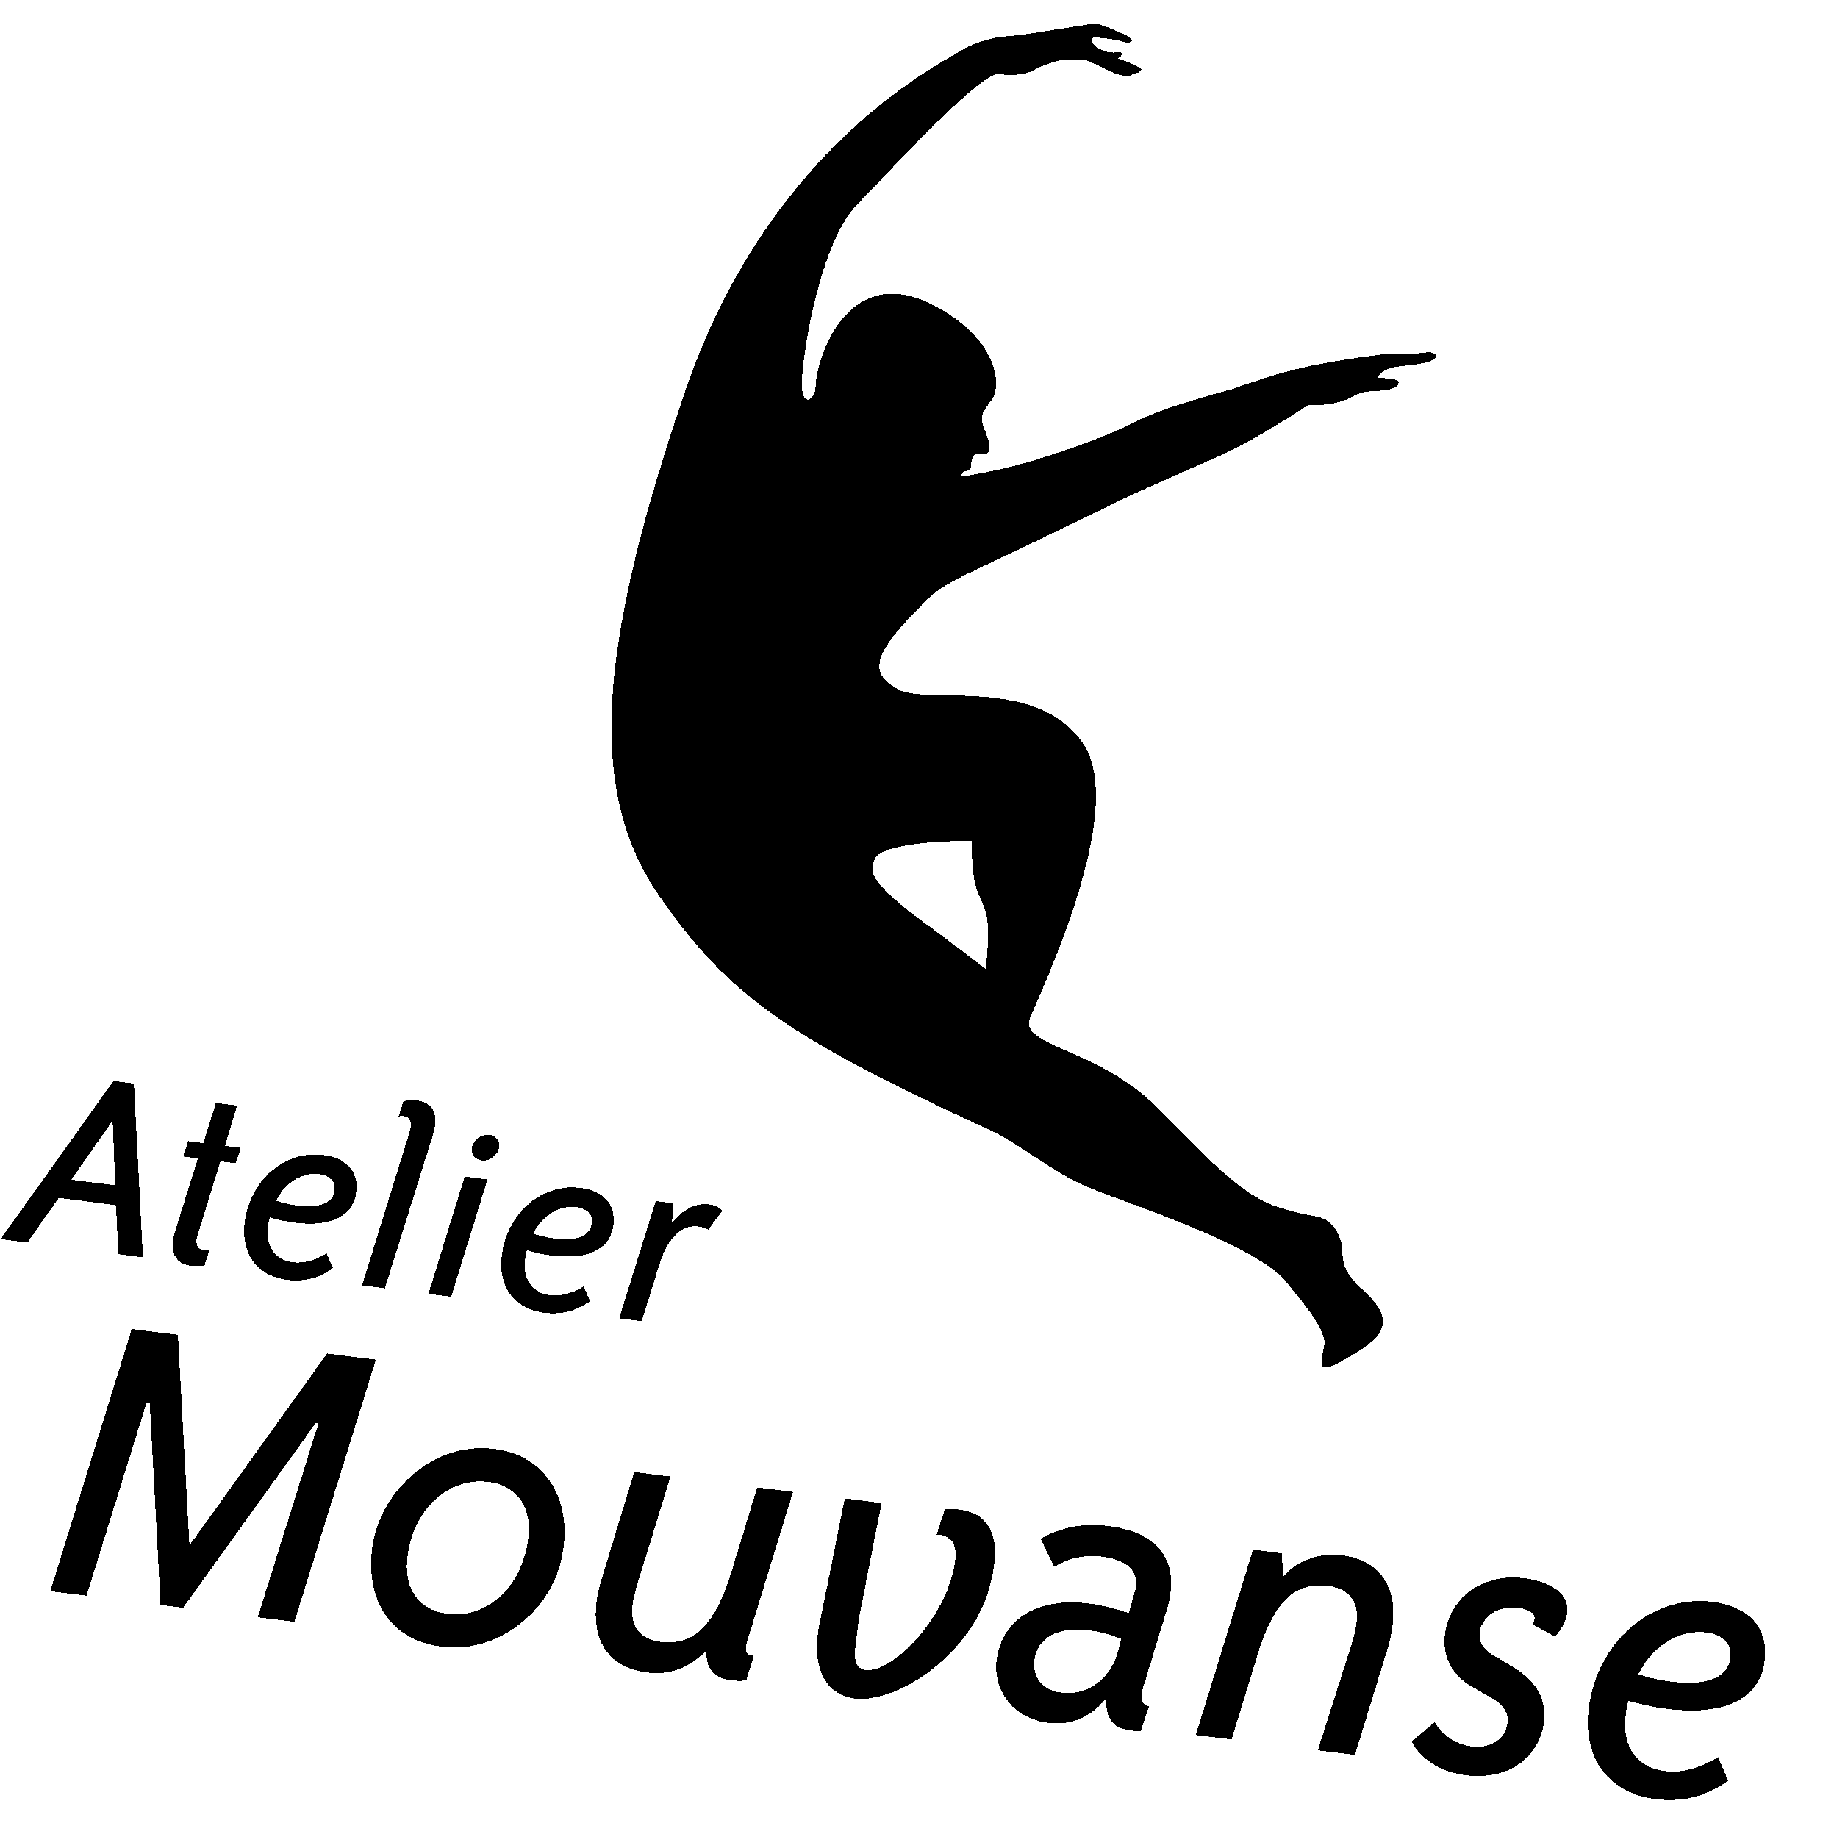
BULLETIN D'(pré-)INSCRIPTION 2026-2027

Nom : Prénom : Date de naissance :

Adresse :

GSM : Mail :

Je m'inscris au(x) cours suivant(s) :

- Mercredi 10h00-11h00 Barre à terre adultes
- Mercredi 13h30-14h15 Initiation 5 ans
- Mercredi 14h15-15h15 Contemporain II 8-11 ans
- Mercredi 15h15-16h15 Classique III 9-12 ans
- Mercredi 16h15-17h30 Classique IV 11-15 ans
- Mercredi 17h30-18h45 Classique V 12-16 ans
- Mercredi 18h45-20h15 Classique VI +14 ans
- Mercredi 20h15-21h30 Classique III adultes
- Jeudi 17h00-18h00 Contemporain III 9-13 ans
- Jeudi 18h00-19h15 Contemporain IV 11-15 ans
- Jeudi 19h15-20h30 Contemporain V +14 ans
- Jeudi 20h30-21h45 Contemporain III adultes
- Vendredi 16h45-17h30 Eveil 3-4 ans
- Vendredi 17h30-19h00 Atelier artistique dès 10 ans (avec accord du professeur)
- Vendredi 19h00-20h15 Classique I/II adultes
- Vendredi 20h15-21h30 Contemporain I/II adultes
- Samedi 09h30-10h15 Eveil 3-4 ans
- Samedi 10h15-11h00 Initiation 5 ans
- Samedi 11h00-12h00 Classique I 6-8 ans
- Samedi 12h00-13h00 Classique II 7-10 ans
- Samedi 13h00-14h00 Contemporain I 7-10 ans

Je choisis le mode de paiement suivant :

- Forfait semestriel : 13 + 20 cours
cours de 45min et 1h (7,57€/cours) : septembre à décembre 100 € / janvier à juin 150 €
cours de 1h15 et 1h30 (8,33€/cours) : septembre à décembre 110 € / janvier à juin 165 €
- Forfait annuel 33 cours : cours de 45min et 1h (6,96€/cours) : 230 € / cours de 1h15 et 1h30 (7,72€/cours) : 255 €
- Carte de 10 cours adultes : 90 € (sans réduction famille ou deuxième cours)
- Réduction de 10 % sur le total à partir du deuxième cours ou du deuxième membre de la famille (même adresse)
- Atelier artistique (forfait pour 2 cours techniques dont 1 en classique et répétitions) : 530 € pour l'année
- Cours supplémentaire pour les participants à l'atelier artistique : 175 € pour l'année
- Préparation concours : individuel : 8€ / 30 minutes - groupe 8€ / personne / heure

Je verse le prix du (des) cours sur le compte BE10 0014 9734 0904 (Wobmann Céline) avec en communication la mention de mon nom et du (des) cours choisi(s).
Ce montant est à augmenter des 10 € de cotisation annuelle (y compris assurance) lors du premier paiement.

- J’autorise le traitement de mes données personnelles selon les modalités précisées dans le règlement.
- Je confirme avoir pris connaissance du règlement.

Autorisation parentale (moins de 18 ans) : J'autorise mon enfant à participer au(x) cour(s) ci-dessus. J'autorise le professeur à faire pratiquer tous les soins et interventions chirurgicales urgents qui apparaîtraient indispensables en cas d'impossibilité de me contacter.

Nom et signature (des parents pour les moins de 18 ans) :

